**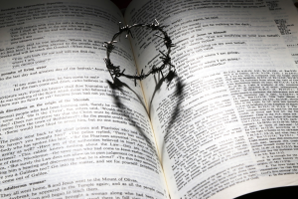  
Bibel hautnah**

**Was mir die Bibel vor Ostern sagen kann**

**Sa, 29.3.2025 14-18 Uhr**

**Kurzbeschreibung**

Kurs von drei Treffen:

Samstag 29.03., 14:00 -16:00 Uhr

Mittwoch 02.04., 18:30 - 20:30 Uhr

Montag 09.04., 18:30 - 20:30 Uhr

**Veranstaltungsort**

St. Rochus, Dittelbrunn  
Konrad-Kamm-Str. 17  
97456 Dittelbrunn

**Ausführliche Beschreibung**

An drei Treffen möchten wir Sie während der Fastenzeit einladen, mit uns in einer kleinen Gruppe Bibel hautnah zu erleben.  
Wahrnehmungsübungen, Körpergebete, Textbetrachtung und Stille werden Elemente dieser Begegnungen sein.  
Beim ersten Treffen werden wir (wenn es das Wetter zulässt), mit einem kurzen meditativen Spaziergang in der Natur beginnen.  
  
Kosten: keine  
Anmeldung bis 23.03.25 beim EBW, bei Frau Molinari (09721 - 473 99 10) oder bei Frau Stenglein (09721 - 472 053)  
4 - 10 Teilnehmer

**Referent:innen**

[Pfr.in](http://pfr.in/) Donate Molinari  
Ursula Stenglein